 |  | Escuela Politécnica Superior  Ingeniería Informática  Prácticas de Sistemas Informáticos 2
Grupo | 2402 | Práctica | 1A | Fecha | 01/03/2021
Alumno/a |  | Rivas, Molina, Lucía
Alumno/a |  | Santo-Tomás, López, Daniel

Práctica 1A: Arquitectura de JAVA EE (Primera parte)

Cuestión número 1:
Modifique los ficheros que considere necesarios en el proyecto para que se despliegue tanto la aplicación web como la base de datos contra la dirección asignada a la pareja de prácticas.
(Texto de la respuesta)
Realice un pago contra la aplicación web empleando el navegador en la ruta http://10.X.Y.Z:8080/P1.

Acceda a la página de pruebas extendida, http://10.X.Y.Z:8080/P1/testbd.jsp. Compruebe que la funcionalidad de listado de y borrado de pagos funciona correctamente. Elimine el pago anterior.

Cuestión número 2:
Texto de la cuestión
(Texto de la respuesta)

Cuestión número 3:
Texto de la cuestión
(Texto de la respuesta)

Cuestión número 4:
Texto de la cuestión
(Texto de la respuesta)

Cuestión número 5:
Edite el fichero VisaDAO.java y localice el método errorLog. Compruebe en qué partes del código se escribe en log utilizando dicho método. Realice un pago utilizando la página testbd.jsp con la opción de debug activada. Visualice el log del servidor de aplicaciones y compruebe que dicho log contiene información adicional sobre las acciones llevadas a cabo en VisaDAO.java.
Podemos observar que el método errorLog se invoca en dos escenarios distintos: cuando ocurre una excepción imprimiendo el error que hay ocurrido; y también antes de ejecutar las consultas y de asociar sus parámetros.
A continuación realizamos un pago y entramos en el administrador para ver el fichero log:
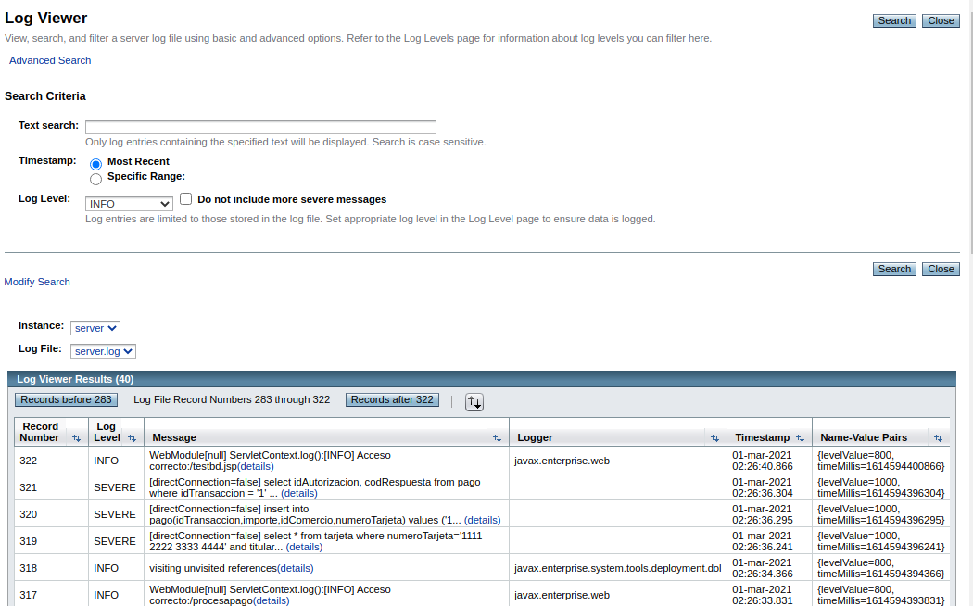
Si por ejemplo entramos en una de las entradas relacionadas con el pago que acabamos de realizar, en concreto la cuarta entrada por arriba en la imagen anterior, podemos observar el mensaje log con los detalles del pago:
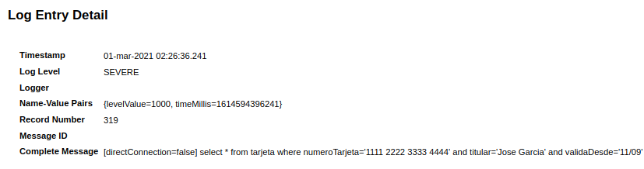

Cuestión número 6:

Realícense las modificaciones necesarias en VisaDAOWS.java para que implemente de manera correcta un servicio web. Los siguientes métodos y todos sus parámetros deberán ser publicados como métodos del servicio.

• compruebaTarjeta()

• realizaPago()

• isDebug() / setDebug()

• isPrepared() / setPrepared()

De la clase DBTester, de la que hereda VisaDAOWS.java, deberemos publicar así mismo:

• isDirectConnection() / setDirectConnection()

Para ello, implemente estos métodos también en la clase hija. Es decir, haga un override de Java, implementando estos métodos en VisaDAOWS mediante invocaciones a la clase padre (super). En ningún caso se debe añadir ni modificar nada de la clase DBTester.

En primer lugar hemos incluido los respectivos @WebService(), @WebMethod(operationName = "nombreMetodo") y @WebParam(name = "nombreArgumento") en los métodos indicados en el enunciado. Se incluyen capturas de pantalla de algunos de ellos:

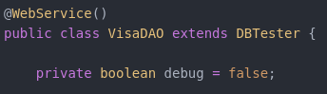

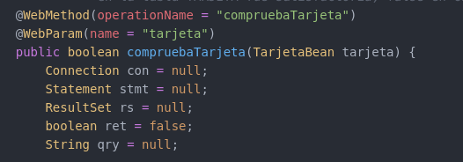

Además se incluye la captura de los métodos heredados de la clase DBTester:

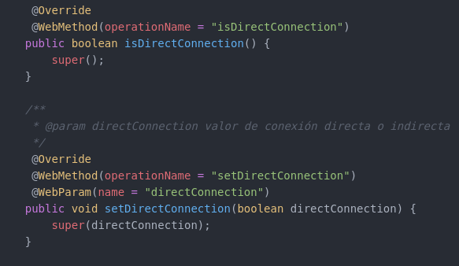

Modifique así mismo el método realizaPago() para que éste devuelva el pago modificado tras la correcta o incorrecta realización del pago:

• Con identificador de autorización y código de respuesta correcto en caso de haberse realizado.

• Con null en caso de no haberse podido realizar.

Incluye en la memoria cada fragmento de código donde se han ido añadiendo las modificaciones requeridas.

Hemos modificado las líneas 214 para que el método sea de tipo PagoBean; 228 para que devuelva null en caso de error y las últimas líneas para que devuelva el pago o null.

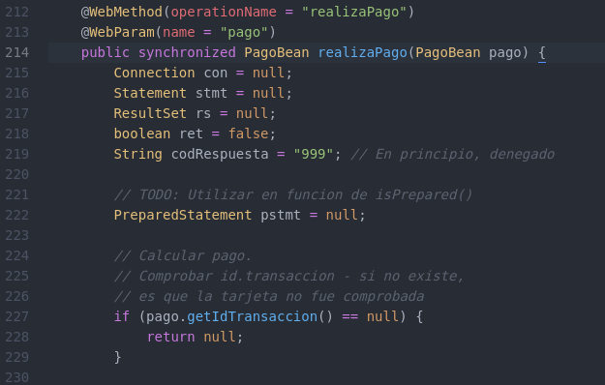

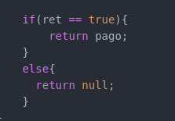

Por último, conteste a la siguiente pregunta:

• ¿Por qué se ha de alterar el parámetro de retorno del método realizaPago() para que devuelva el pago el lugar de un boolean?

Porque ahora el cliente es independiente del servidor y del servicio web, de modo que es mejor devolver el pago para que el cliente pueda comprobarlo con la respuesta y el identificador. Con un boolean solo recibiría si el pago fue correcto o no, sin recibir ningún tipo de dato más.

